**KIỂM TRA TX**

**SINH HỌC 10 - GIỮA KÌ II**

**1. CÂU HỎI NHIỀU LỰA CHỌN**

**Câu 1:** Thông tin giữa các tế bào là

**A.** quá trình tế bào trả lời các tín hiệu được tạo ra từ các tế bào khác.

**B.** quá trình tế bào xử lí các tín hiệu được tạo ra từ các tế bào khác.

**C.** quá trình tế bào tiếp nhận các tín hiệu được tạo ra từ các tế bào khác.

**D.** quá trình tế bào tiếp nhận, xử lí và trả lời các tín hiệu được tạo ra từ các tế bào khác.

**Câu 2:** Trong giai đoạn tiếp nhận, phân tử tín hiệu liên kết với thụ thể đặc hiệu ở tế bào đích, làm thay đổi hình dạng của thụ thể dẫn đến điều gì?

**A.** Sự hoạt hóa tế bào **B.** Sự kích hoạt thụ thể **C.** Sự hoạt hóa thụ thể **D.** Sự hoạt động thụ thể

**Câu 3:** Chu kì tế bào là

**A.** một vòng tuần hoàn các hoạt động sống xảy ra trong một tế bào từ khi tế bào trưởng thành đến khi tế bào phân chia thành tế bào mới.

**B.** một vòng tuần hoàn các hoạt động sống xảy ra trong một tế bào từ khi tế bào được hình thành đến khi tế bào già và chết đi.

**C.** một vòng tuần hoàn các hoạt động sống xảy ra trong một tế bào từ khi tế bào được hình thành đến khi tế bào phân chia thành tế bào mới.

**D.** một vòng tuần hoàn các hoạt động sống xảy ra trong một tế bào từ khi tế bào được hình thành đến khi tế bào đạt kích thước tối đa.

**Câu 4:** Thứ tự nào sau đây được sắp xếp đúng với trình tự phân chia nhân trong nguyên phân?

**A.** Kỳ giữa, kỳ sau, kỳ đầu, kỳ cuối **B.** Kỳ đầu, kỳ sau, kỳ cuối, kỳ giữa.

**C.** Kỳ đầu, kỳ giữa, kỳ sau, kỳ cuối **D.** Kỳ sau, kỳ giữa, kỳ đầu, kỳ cuối

**Câu 5:** Giảm phân xảy ra ở loại tế bào nào sau đây?

**A.** Tế bào sinh dục chín. **B.** Tế bào giao tử. **C.** Tế bào sinh dưỡng. **D.** Tế bào sinh dục sơ khai.

**Câu 6:** Nhân tố nào sau đây là nhân tố bên trong ảnh hưởng đến quá trình giảm phân?

**A.** Nhiệt độ. **B.** Hormone sinh dục. **C.** Chất dinh dưỡng. **D.** Căng thẳng thần kinh

**Câu 7:** Công nghệ tế bào là

**A.** một lĩnh vực của công nghệ sinh học, bao gồm các quy trình kĩ thuật chọn tạo và nuôi cấy tế bào, mô trong môi trường sinh vật nhằm duy trì và tăng sinh tế bào, mô; từ đó sản xuất các sản phẩm phục vụ đời sống con người.

**B.** một lĩnh vực của công nghệ sinh học, bao gồm các quy trình kĩ thuật chọn tạo và nuôi cấy tế bào, mô trong môi trường cạn nhằm duy trì và tăng sinh tế bào, mô; từ đó sản xuất các sản phẩm phục vụ đời sống con người.

**C.** một lĩnh vực của công nghệ sinh học, bao gồm các quy trình kĩ thuật chọn tạo và nuôi cấy tế bào, mô trong môi trường nước nhằm duy trì và tăng sinh tế bào, mô; từ đó sản xuất các sản phẩm phục vụ đời sống con người.

**D.** một lĩnh vực của công nghệ sinh học, bao gồm các quy trình kĩ thuật chọn tạo và nuôi cấy tế bào, mô trong ống nghiệm (in vitro) nhằm duy trì và tăng sinh tế bào, mô; từ đó sản xuất các sản phẩm phục vụ đời sống con người.

**Câu 8:** Công nghệ tế bào dựa trên nguyên lí là

**A.** khả năng biệt hoá của tế bào. **B.** tính toàn năng, khả năng biệt hoá và phản biệt hoá của tế bào.

**C.** khả năng phản biệt hoá của tế bào. **D.** tính toàn năng của tế bào.

**Câu 9:** Trong quy trình nhân bản vô tính ở động vật, tế bào được sử dụng để nhân bản là?

**A.** tế bào tuyến sinh dục **B.** tế bào động vật

**C.** tế bào sinh dưỡng ban đầu **D.** tế bào tuyến vú

**Câu 10:** Cho các vai trò sau:

|  |  |
| --- | --- |
| (1) Làm tăng số lượng tế bào giúp cơ thể đa bào sinh trưởng và phát triển.  (2) Giúp cơ thể đa bào tái sinh những mô hoặc cơ quan bị tổn thương.  (3) Là cơ chế sinh sản của nhiều sinh vật đơn bào.  (4) Là cơ chế sinh sản của nhiều loài sinh sản vô tính. | Số vai trò của quá trình nguyên phân là  **A.** 4. **B.** 2.  **C.** 3. **D.** 1. |

**Câu 11:** Ứng dụng nào sau đây không phải là ứng dụng của công nghệ tế bào gốc?

**A.** Bảo tồn giống động vật quý hiếm, phục hồi các nhóm động vật đã bị tuyệt chủng.

**B.** Tạo ra những động vật có khả năng bất tử để sản xuất các chế phẩm sinh học.

**C.** Mở ra phương pháp điều trị mới trong điều trị vô sinh và hiếm muộn.

**D.** Tái tạo các mô để thay thế các mô, cơ quan bị tổn thương hoặc bị bệnh.

**Câu 12:** Một tế bào của lợn có 2n = 38 trải qua quá trình giảm phân hình thành giao tử. Số NST ở kì sau I là

**A.** 38 **B.** 40. **C.** 16. **D.** 76

**2. CÂU HỎI ĐÚNG – SAI**

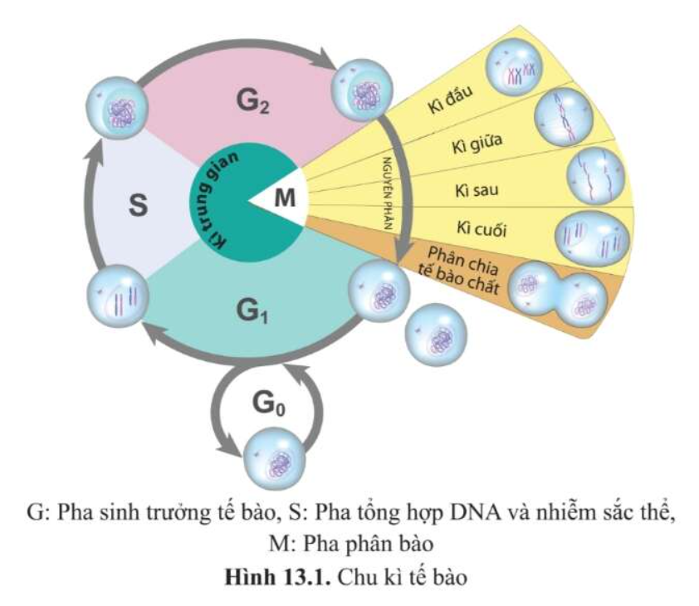 **Câu 1:** Các giai đoạn của chu kỳ tế bào được minh họa như hình bên. Hãy cho biết các phát biểu sau đây về các giai đoạn này là Đúng hay Sai?

**a)** Chu kỳ tế bào gồm 2 giai đoạn là phân chia nhân và phân chia tế bào chất.

**b)** Trong một chu kỳ tế bào, thời gian trải qua kỳ trung gian là dài nhất.

**c)** Trong chu kì tế bào, có nhiều điểm kiểm soát, đảm bảo cho các tế bào con có được số lượng nhiễm sắc thể giống hệt tế bào mẹ.

**d)** Nếu DNA bị hư hỏng mà không được sửa chữa, trong khi khi tế bào vẫn tiếp tục hoàn thành các giai đoạn tiếp theo của chu kì tế bào sẽ sinh ra các tế bào con có thể trở thành các tế bào ung thư.

**Câu 2:** Mỗi nhận định sau là đúng hay sai khi nói về ý nghĩa của việc ứng dụng nhân giống vô tính trong ống nghiệm ở cây trồng?

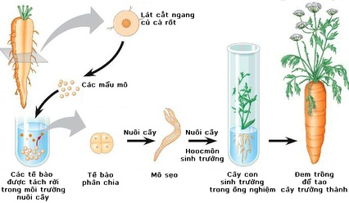

|  |  |  |
| --- | --- | --- |
| **Mệnh đề** | **Đúng** | **Sai** |
| **a.** Giúp tạo ra giống có nhiều ưu điểm như sạch nấm bệnh, đồng đều về đặc tính của giống gốc. |  |  |
| **b.** Giúp bảo tồn một số nguồn gen thực vật quý hiếm có nguy cơ tuyệt chủng. |  |  |
| **c.** Giúp nhân nhanh giống cây trồng đáp ứng yêu cầu của sản xuất. |  |  |
| **d.** Giả sử cá thể trên có kiểu gene dị hợp AaBb bằng phương pháp trên có thể tạo ra cá thể có kiểu gene Aabb. |  |  |

**3. CÂU HỎI TRẢ LỜI NGẮN**

**Câu 1:**  Nêu các giai đoạn quá trình truyền tin giữa các tế bào?

**Câu 2:** Nếu có 8 NST đơn trong một tế bào ở kì cuối II của giảm phân thì bộ NST trong tế bào ban đầu là bao nhiêu?

**Câu 3:** Hình sau đang mô tả giai đoạn nào của quá trình giảm phân?

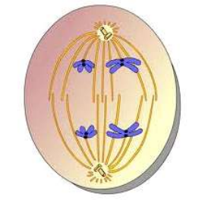

**Câu 4:** Có 10 tế bào sinh dưỡng cùng một loài nguyên phân liên tiếp 3 lần thì tổng số tế bào con được tạo ra là bao nhiêu?